ŽP VYHLAŠUJE NA TÝDEN

OD PONDĚLÍ 27.1.DO PÁTKU 31.1.2025

**TÝDEN PŘEVLEKŮ**

V těchto dnech přijdeme do školy v předepsaném DRESSCODU

**PO 27.1. 2025** – předepsaný dresscode

**BLACK AND WHITE**

**ÚT 28.1. 2025** – předepsaný dresscode

**SPORTOVNÍ**

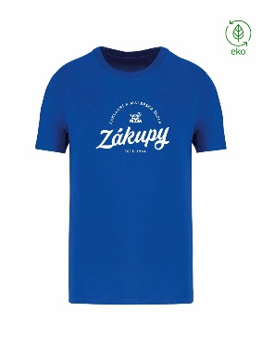**ST 29.1. 2025** – předepsaný dresscode

**OBLEČENÍ SE ZNAKEM ZŠ A MŠ ZÁKUPY**

**ČT 30.1. 2025** – předepsaný dresscode

**SPOLEČENSKÉ**

**PÁ 31.1. 2025** – předepsaný dresscode

**PYŽAMO**

na Vaše nápady v oblékání se těší ŽP

Součástí akce je i focení během velké přestávky v MÍSTĚ SETKÁVÁNÍ.